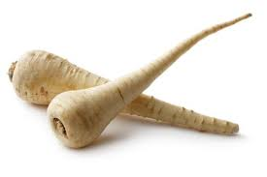  panas | 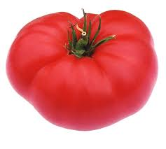  tomato | 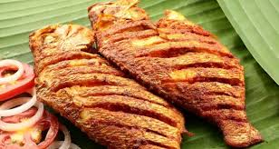  pysgod |   siocled
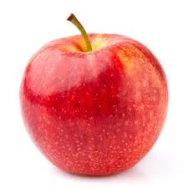  afal |   ŷd melys  (pys melyn) | 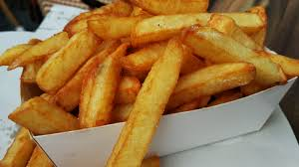  sglodion |   mefus
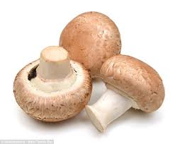  madarch | 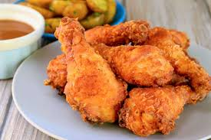  cyw iâr |   byrgar |   ŵy
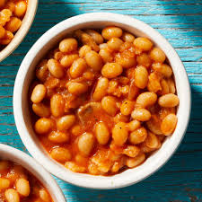  ffa pob | 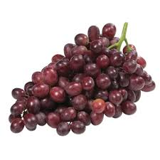  grawnwin | 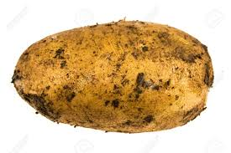  tatws |   banana  (ffrwchnedd)
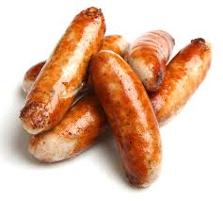  selsig | 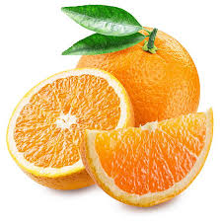  oren | 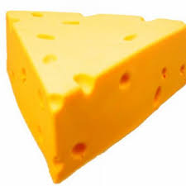  caws |   brocoli

1. pizza 2. cawl 3. hufen iâ 4. brechdan 5. sudd 6. cacen
Adnoddau: 1 deis. Llawer o gownteri.

Chwarae’r gêm mewn grwpiau o 3 neu 4.
Mae’r person cyntaf yn rholio deis i lanio ar y gêm. Lle bynnag y mae’r deis yn glanio mae angen defnyddio’r rhifau ar y gwaelod i greu brawddeg. Er enghraifft: Rhif 1 yn dangos i fyny ac wedi glanio ar fefus. ‘Dw i’n hoffi / Dw i ddim yn hoffi pizza mefus.’
Yna mae rhoi cownter ar y llun a ddefnyddiwyd. Ni cheir defnyddio’r un sgwâr eto. Yna mae’r person nesaf yn cael tro. Os ydy ei ddeis yn glanio ar sgwâr a ddefnyddiwyd yn barod, ni fydd yn cael tro.
Y grŵp sy’n cael pob sgwâr wedi’i orchuddio sy’n ennill.
Rhannwch y cyfuniadau mwyaf rhyfedd efo gweddill y dosbarth.

